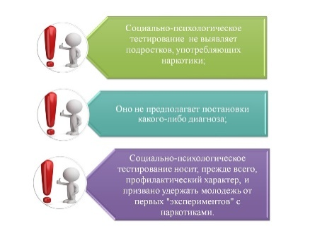
МБОУ ООШ № 24 имени П.И.Копниной станицы Хамкетинской

Памятка для родителей
по вопросам социально-психологического тестирования обучающихся

Уважаемыеродители!
Вы, безусловно, — самые близкие и значимые для ребенка люди. Вы стремитесь быть успешными родителями. Вы испытываете тревогу и беспокойство за будущее и настоящее своего ребенка. Это здоровые эмоции, они заставляют действовать, своевременно прояснятьто,что Вас беспокоит.
Здоровье ребенка – самое большое счастье для родителей. Но, к сожалению, все больше и больше подростков начинают употреблять табак, алкоголь и наркотики.
Сегодня Вашему ребенку могут предложить наркотические и психоактивные вещества в школе, во дворе, в сети Интернет и в других местах. До 60 % школьников сообщают, что подвергаются давлению со стороны сверстников, побуждающих их принимать сильнодействующие вещества. Вокруг слишком много наркотиков, чтобы успокаивать себя соображениями вроде: «С моим ребенком такого случиться не может!».
Родителям, как правило, бывает сложно обнаружить ранний опыт употребления наркотиков ребенком, пока употребление еще не переросло в необратимую стадию– болезнь, пока не сформировалась зависимость.
Социально-психологическое тестирование носит, прежде всего, профилактический характер, и призвано удержать подростков и молодежь от «экспериментов» с наркотиками, от так называемой «первой пробы» и дальнейшего приобщения к потреблению.
Тестирование не выявляет конкретных подростков, употребляющих наркотики. Оно не предполагает постановки какого-либо диагноза Вашему ребенку. Задача тестирования–выявить у детей личностные (поведенческие,психологические)особенности и организовать своевременную помощь,но только при наличии Вашего согласия.
Тестирование является необходимой мерой социального контроля и предупреждения распространения наркомании в подростковой и молодежной среде.
Полученные результаты носят прогностический, вероятностный характер. В обобщенном виде они будут использованы при планировании профилактической работы как в образовательной организации, где учится Ваш ребенок, так и в области в целом.
Обращаем Ваше внимание на то, что социально-психологическое тестирование является добровольными анонимным.

Нужно ли тестирование Вам, Вашей семье?
- ДА – если Вы понимаете значимость проблемы и необходимость активных действий по предотвращению вовлечения наших детей в наркопотребление.

Вы можете сами проявить инициативу – предложите ребенку участвовать в программе социально-психологического тестирования!
- Будьте активны–любая профилактика в интересах Ваших детей!

Помните:проблему легче предотвратить,чем справиться с ней!

Сделайте выбор в пользу своего ребенка!

в тестировании принимают участие только те дети в возрасте 13 лети и старше, которые дали письменное информированное согласие. Если ребенкунет 15 лет, он участвует в тестировании исключительно при наличии письменного информированного согласия одного из родителей (законных представителей).
  - родители(законныепредставители)обучающихсядопускаютсяваудиторииво времятестирования вкачественаблюдателей;
  - конфиденциальностьприпроведениитестированияихраненииинформированных согласий и заполненных тестов (опросников, анкет) обеспечиваетадминистрация образовательнойорганизации.
Уважаемые родители! Мы предлагаем Вам включиться в работу по ранней профилактике вовлечения подростков в употребление наркотиков и просимВасдатьсогласиенаучастиеВаших детейвтестировании.

